**Лабораторная работа №7**

### Дисциплина: Операционные системы

## Кочуров Арсений Владимирович

**Содержание**

1. Цель работы 5
2. Задание 6
3. Выполнение лабораторной работы 7
4. Выводы 23

**List of Tables**

**List of Figures**

3.1 Запись файлов . . . . . . . . . . . . . . . . . . . . . . . . . . . . 7

3.2 Файлы в файле file.txt . . . . . . . . . . . . . . . . . . . . . . . . 8

3.3 Вывожу имена файлов . . . . . . . . . . . . . . . . . . . . . . . . 8

3.4 Файлы с расширением .conf . . . . . . . . . . . . . . . . . . . . . 9

3.5 Создание файлов . . . . . . . . . . . . . . . . . . . . . . . . . . . 9

3.6 команда «find /etc –maxdepth1 –name “h ” | less» . . . . . . . . . . 9 3.7 список файлов 10

* 1. Фоновый режим процесса 11
  2. Фоновый режим процесса 11
  3. Удаление файла 12
  4. Удаление файла с помощью команды rm 12
  5. Редактор gedit 12
  6. команда «ps| grep-i“gedit”» 13
  7. команда kill 13
  8. информация по команде kill 13
  9. завершение процесса gedit 14
  10. команды df, du 15
  11. информация команды df 15
  12. информация команды du 16
  13. команда df в консоли 16
  14. команда du в консоли 17
  15. Информация конмады find 17
  16. имена всех директорий 18

# Цель работы

Цель данной лабораторной работы — Ознакомление с инструментами поиска файлов и фильтрации текстовых данных. Приобретение практических навыков: по управлению процессами (и задания-ми), по проверке использования диска и обслуживанию файловых систем.

# Задание

* 1. Сделать отчёт по лабораторной работе №7 в формате Markdown.
  2. Ознакомление с инструментами поиска файлов и фильтрации текстовых данных.

# Выполнение лабораторной работы

1. Осуществил вход в систему, используя соответствующее имя пользователя.

2). Записал в файл file.txt название файлов, содержащийся в определённом каталоге. Для того, чтобы записать в файл file.txt названия файлов, содержащихся в каталоге /etc, использовал команду «ls–a/etc> file.txt». Далее с помощью коман- ды «ls-a~ » file.txt» дописываю в этот же файл названия файлов, содержащихся в домашнем каталоге. Командой «catfile.txt» просматриваю файл, чтобы убедиться

в правильности действий (алгоритм действий представлен на рис. 3.1 , 3.2).

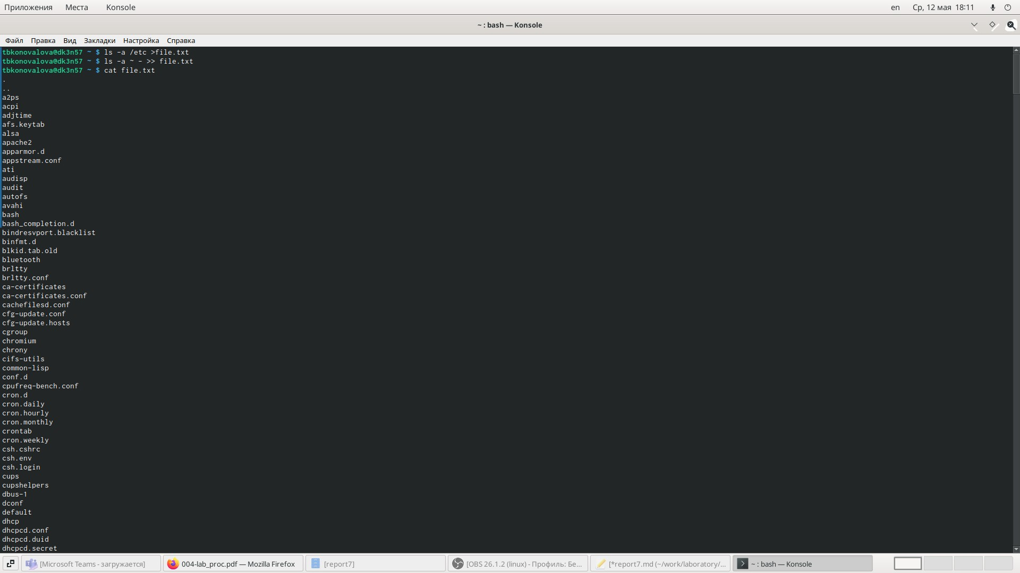

Figure 3.1: Запись файлов

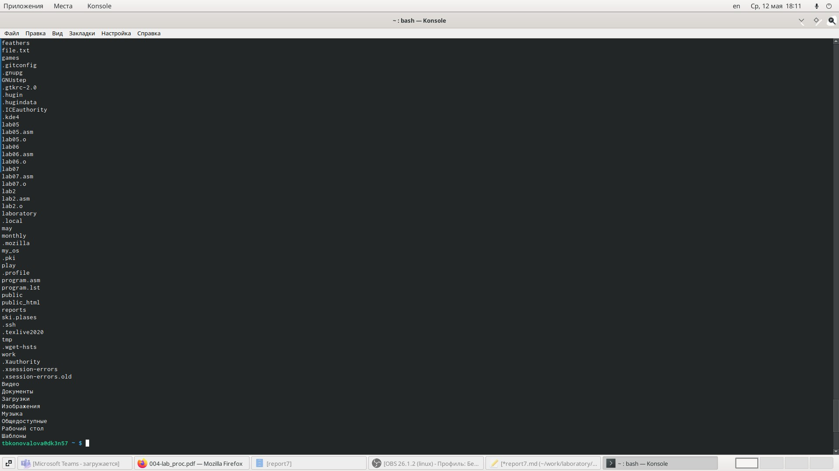

Figure 3.2: Файлы в файле file.txt

* 1. Вывел имена всех файлов из file.txt, имеющих расширение .conf и записал их в новый текстовой файл conf.txt, используя команду «grep-e‘.conf$’file.txt> conf.txt». С помощью команды «catconf.txt» проверяю правильность выполнен- ных действий (иллюстрация на рис. 3.3 , 3.4).

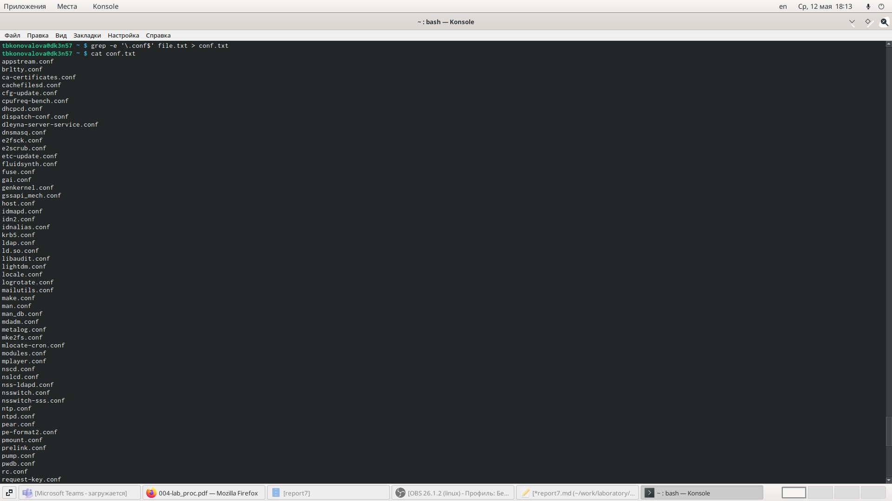

Figure 3.3: Вывожу имена файлов

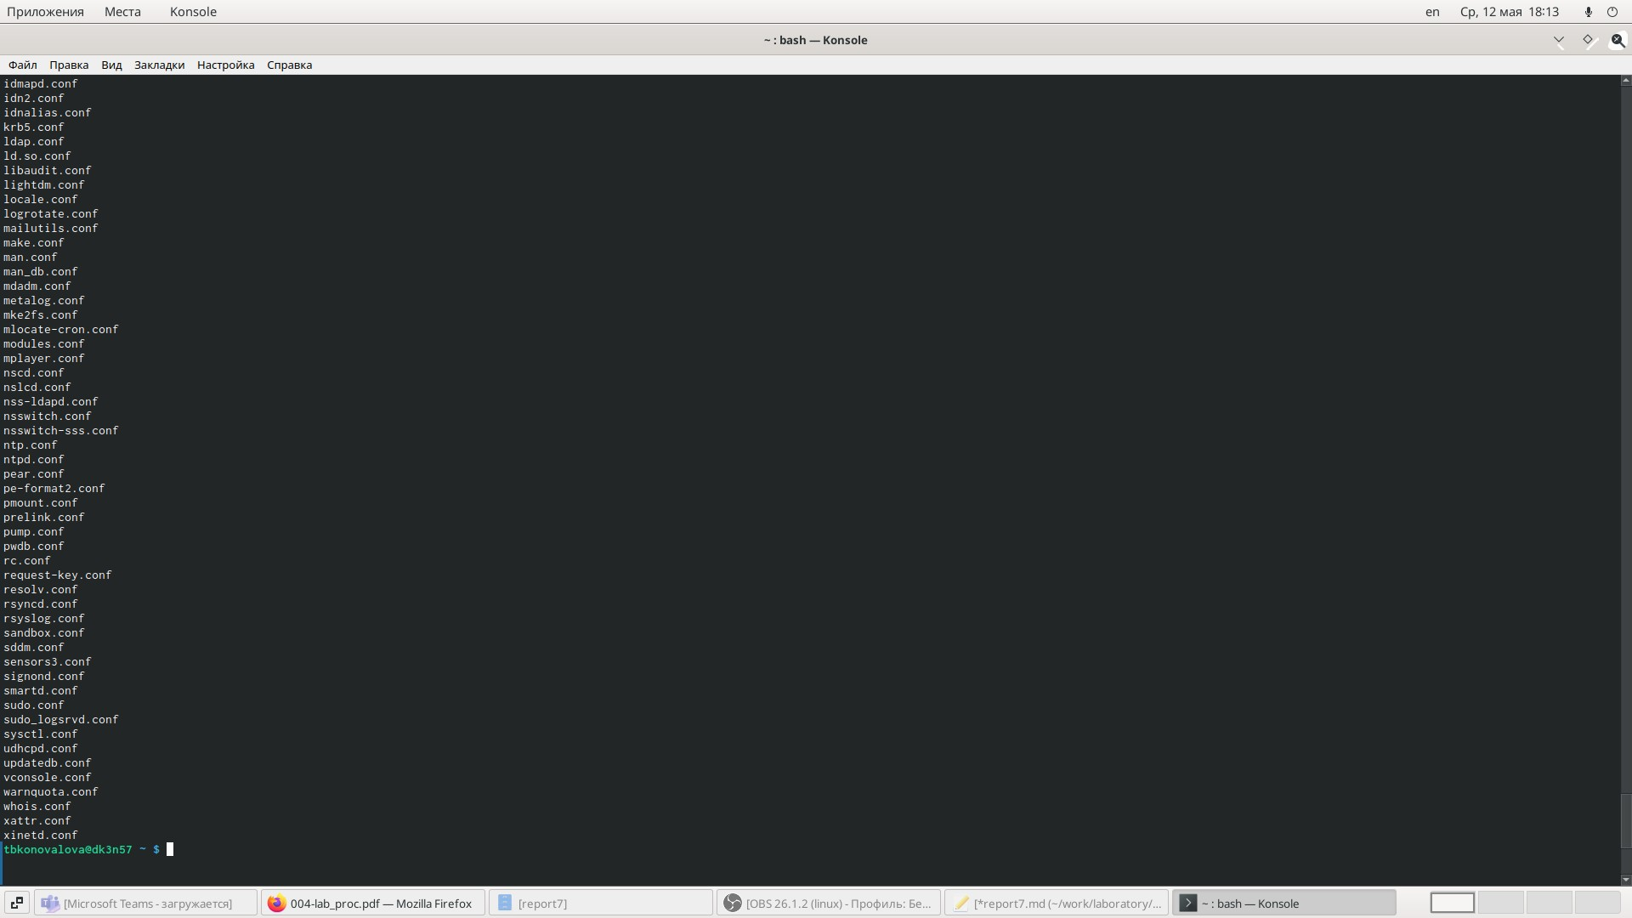

Figure 3.4: Файлы с расширением .conf

* 1. Определить, какие файлы в домашнем каталоге имеют имена, начинающи- еся с символа c, можно несколькими командами: - «find~ -maxdepth1 -name“c*”*

*-print» (опция maxdepth1 необходима для того, чтобы файлы находились строго только в домашнем каталоге); - «ls~/c*»; - «ls–a~ | grepc » (см. рис. 3.5).

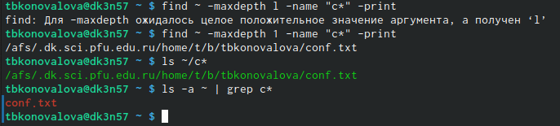

Figure 3.5: Создание файлов

* 1. Чтобы вывести на экран (постранично) имена файлов из каталога /etc, начинающиеся с символа h, я использовала команду «find /etc –maxdepth1 –name “h ”

| less» (Скриншоты 3.6 , 3.7).



Figure 3.6: команда «find /etc –maxdepth1 –name “h ” | less»

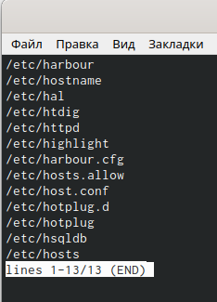

Figure 3.7: список файлов

* 1. Запускаю в фоновом режиме процесс, который будет записывать в файл

~/logfile файлы, имена которых начинаются с log, используя команду «find/ - name“log ” > logfile&» (Скриншоты 3.8 , 3.9). Так как в фоновом режиме у меня запустился беспрерывный процесс записывания файла, я сделал скриншоты некоторых частей работы процесса. Командой «catlogfile» проверяю выполнен- ные действия (Рисунок 3.10). Далее удалила файл ~/logfile с помощью команды

«rm logfile», у меня данный файл уже был удалён, поэтому программа вывела

сообщение об этом (Рисунок 3.11).

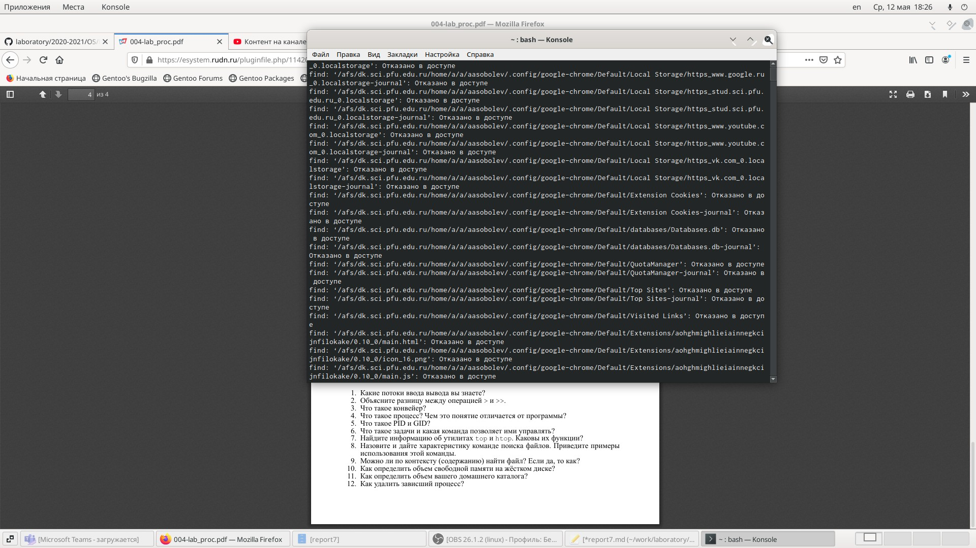

Figure 3.8: Фоновый режим процесса

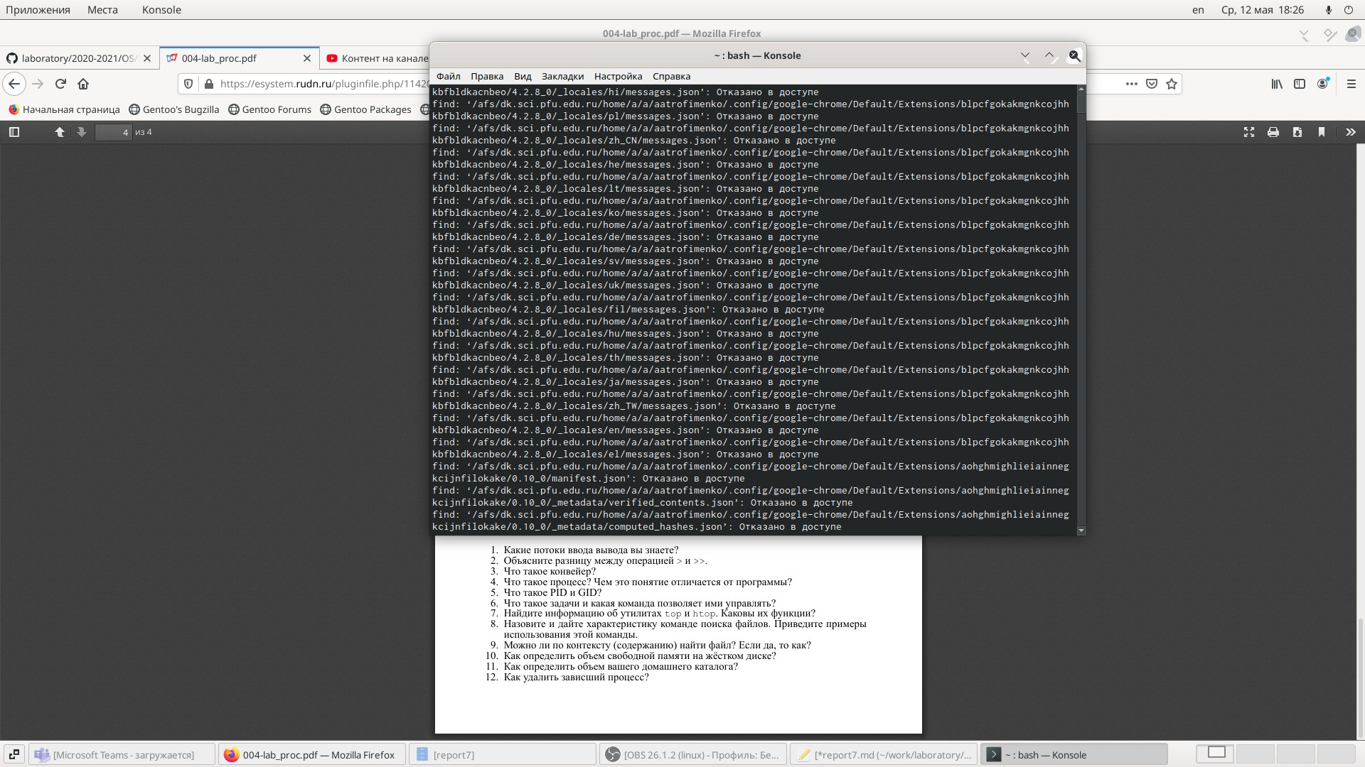

Figure 3.9: Фоновый режим процесса

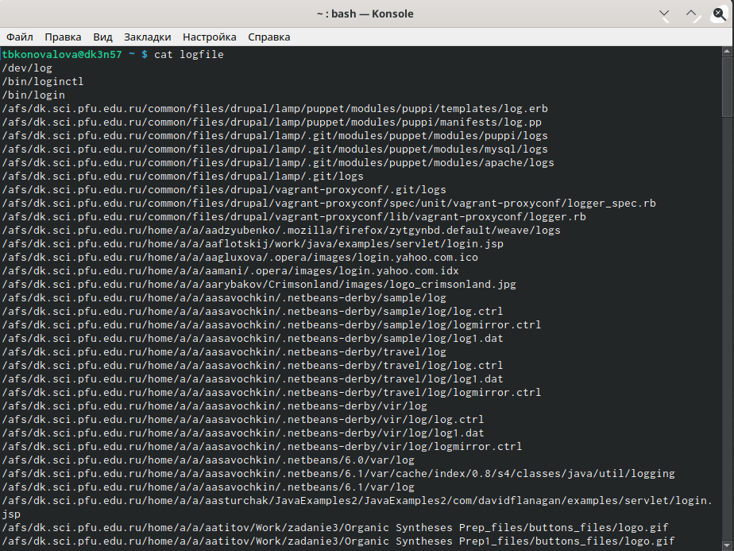

Figure 3.10: Удаление файла



Figure 3.11: Удаление файла с помощью команды rm

* 1. Смотрите пункт 6.
  2. Запускаю редактор gedit в фоновом режиме командой «gedit&» (Рисунок 3.12). После этого на экране появляется окно редактора.



Figure 3.12: Редактор gedit

* 1. Чтобы определить идентификатор процесса gedit, использую команду «ps| grep-i“gedit”» (Скриншот 3.13). Из рисунка видно, что наш процесс имеет PID 24249. Узнать идентификатор процесса можно также, используя команду «pgrep gedit»или «pidof gedit».

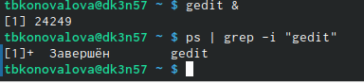

Figure 3.13: команда «ps| grep-i“gedit”»

* 1. Прочитав информацию о команде kill с помощью команды «man kill», использую её для завершения процесса gedit (команда «kill 24249») (Алгоритм действий представлен на рис. 3.14 , 3.15 , 3.16).



Figure 3.14: команда kill

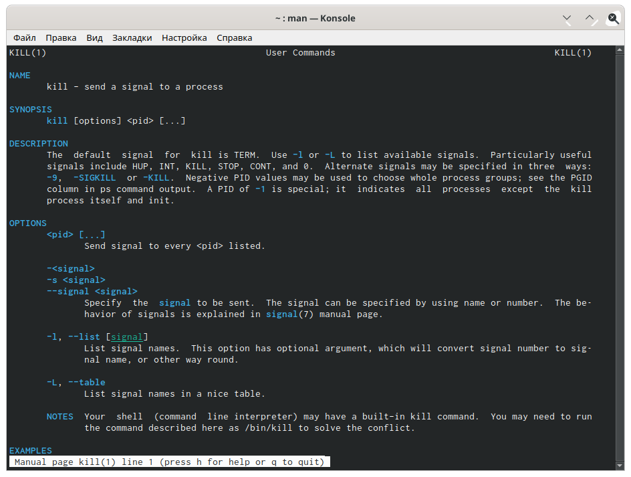

Figure 3.15: информация по команде kill

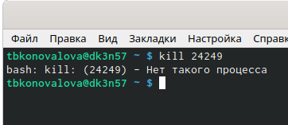

Figure 3.16: завершение процесса gedit

* 1. C помощью команд «mandf» и «mandu» узнаю информацию по необходи- мым командам и далее использую их (Рисунки 3.17 , 3.18 , 3.19 , 3.20 , 3.21). df

– утилита, показывающая список всех файловых систем по именам устройств, сообщает их размер, занятое и свободное пространство и точки монтирования. Синтаксис: df[опции] устройств. du – утилита, предназначенная для вывода ин- формации об объеме дискового пространства, занятого файлами и директориями. Она принимает путь к элементу файловой системы и выводит информацию о количестве байт дискового пространства или блоков диска, задействованных для его хранения. Синтаксис: du [опции] каталог_или_файл

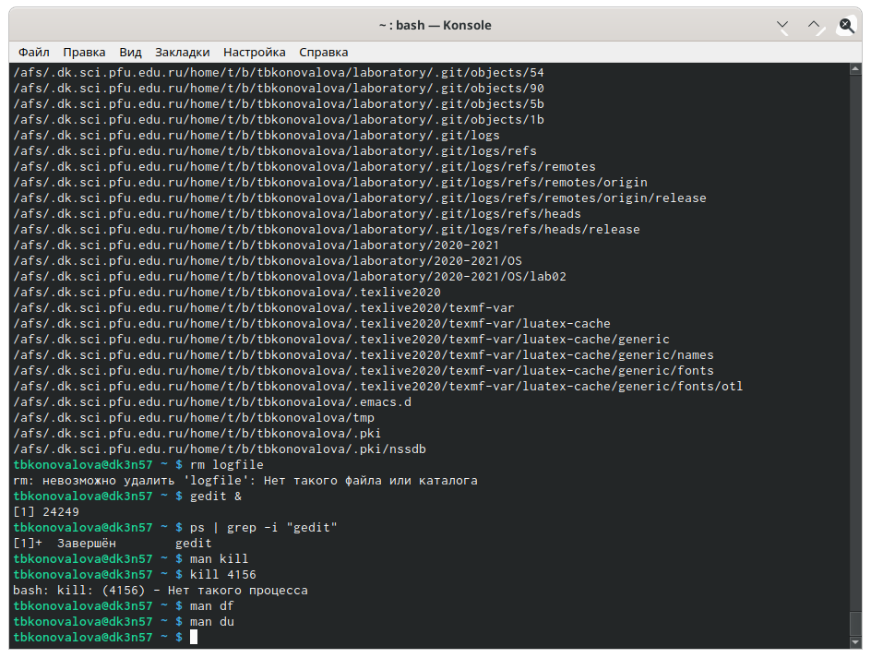

Figure 3.17: команды df, du

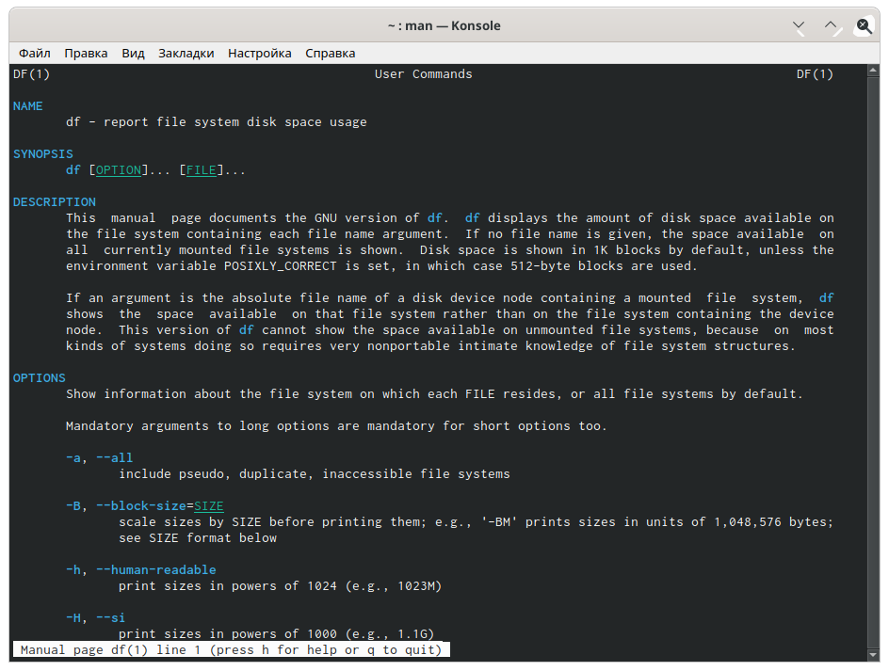

Figure 3.18: информация команды df

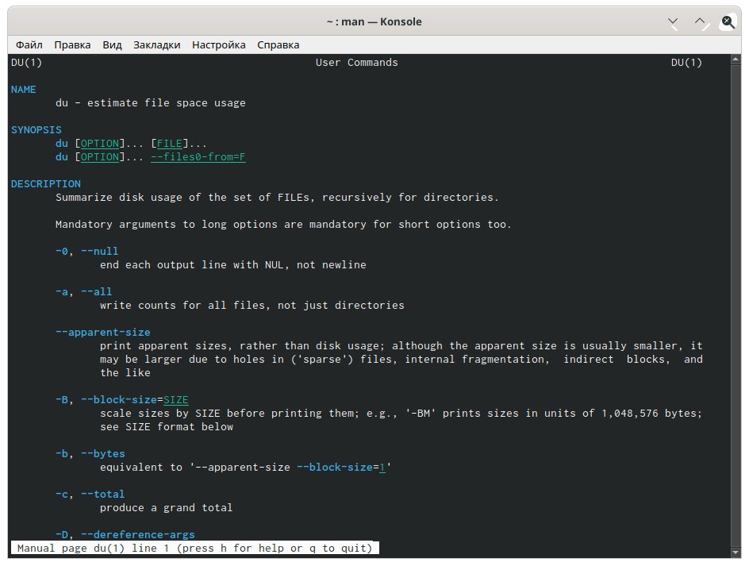

Figure 3.19: информация команды du

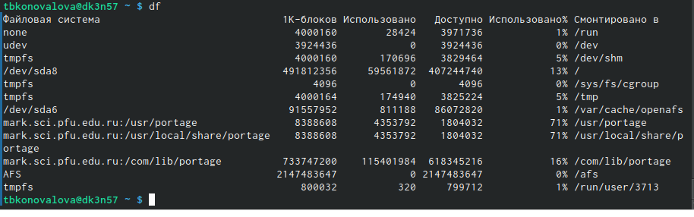

Figure 3.20: команда df в консоли

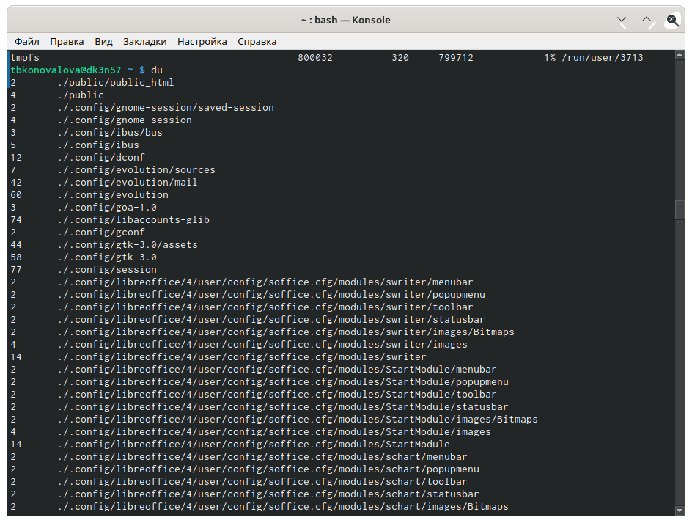

Figure 3.21: команда du в консоли

* 1. Вывел имена всех директорий, имеющихся в моем домашнем каталоге с помощью команды «find~ -typed», предварительно получив информацию с помощью команды «man find» (Скриншоты 3.22 , 3.23).

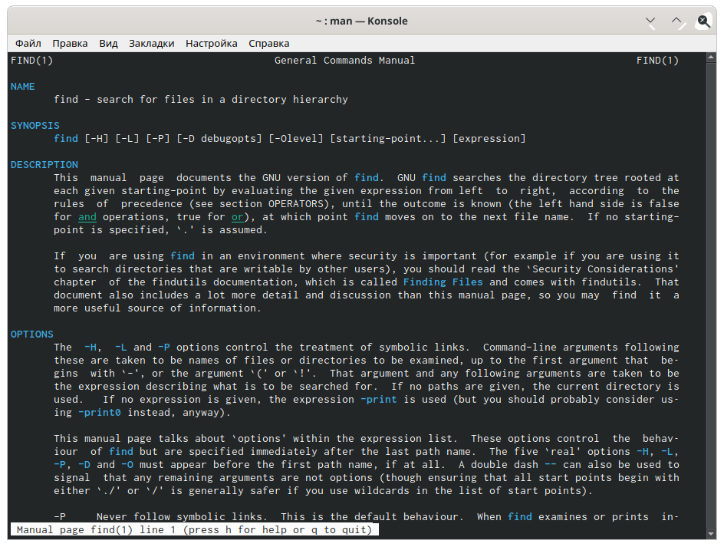

Figure 3.22: Информация конмады find

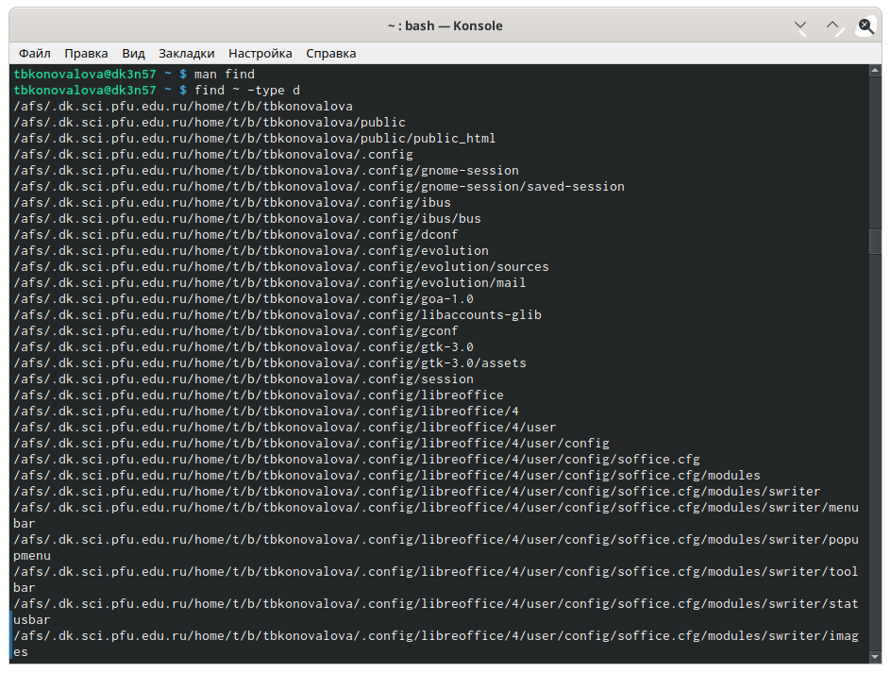

Figure 3.23: имена всех директорий

Ответы на контрольные вопросы:

1. В системе по умолчанию открыто три специальных потока:

–stdin − стандартный поток ввода (по умолчанию: клавиатура), файловый дескриптор 0;

–stdout − стандартный поток вывода (по умолчанию: консоль), файловый де- скриптор 1;

-stderr − стандартный поток вывод сообщений об ошибках (поумолчанию: консоль), файловый дескриптор 2.

Большинство используемых в консоли команд и программ записывают резуль- таты своей работы в стандартный поток вывода stdout.

1. ‘>’ Перенаправление вывода в файл

‘»’ Перенаправление вывода в файл и открытие файла в режиме добавления (данные добавляются в конец файла)/

1. Конвейер (pipe) служит для объединения простых команд или утилит в цепочки, в которых результат работы предыдущей команды передаётся последу- ющей.

Синтаксис следующий:

команда1|команда2 (это означает, что вывод команды 1 передастся на ввод команде 2)

1. Процесс рассматривается операционной системой как заявка на потребле- ние всех видов ресурсов, кроме одного − процессорного времени. Этот последний важнейший ресурс распределяется операционной системой между другими еди- ницами работы − потоками, которые и получили свое название благодаря тому, что они представляют собой последовательности (потоки выполнения) команд.

Процесс − это выполнение программы. Он считается активной сущностью и реализует действия, указанные в программе.

Программа представляет собой статический набор команд, а процесс это набор ресурсов и данных, использующихся при выполнении программы.

1. pid: идентификатор процесса (PID) процесса (processID), к которому вызы- вают метод

gid: идентификатор группы UNIX, в котором работает программа.

1. Любую выполняющуюся в консоли команду или внешнюю программу можно запустить в фоновом режиме. Для этого следует в конце имени команды указать знак амперсанда &.

Запущенные фоном программы называются задачами (jobs). Ими можно управ- лять с помощью команды jobs, которая выводит список запущенных в данный момент задач.

1. top − это консольная программа, которая показывает список работающих процессов в системе. Программа в реальном времени отсортирует запущенные процессы по их нагрузке на процессор.

htop − это продвинутый консольный мониторинг процессов. Утилита выводит постоянно меняющийся список системных процессов, который сортируется в зависимости от нагрузки на ЦПУ. Если делать сравнение сtop, то htop показыва- ет абсолютно все процессы в системе, время их непрерывного использования, загрузку процессоров и расход оперативной памяти.

1. find − это команда для поиска файлов и каталогов на основе специальных условий. Ее можно использовать в различных обстоятельствах, например, для поиска файлов по разрешениям, владельцам, группам, типу, размеру и другим подобным критериям.

Команда find имеет такой синтаксис: find[папка][параметры] критерий шаблон [действие] Папка − каталог в котором будем искать

Параметры − дополнительные параметры, например, глубина поиска, и т д. Критерий − по какому критерию будем искать: имя, дата создания, права,

владелец и т д.

Шаблон – непосредственно значение по которому будем отбирать файлы. Основные параметры:

-P никогда не открывать символические ссылки

-L - получает информацию о файлах по символическим ссылкам. Важно для дальнейшей обработки, чтобы обрабатывалась не ссылка, а сам файл.

-maxdepth - максимальная глубина поиска по подкаталогам,для поиска только в текущем каталоге установите 1.

-depth - искать сначала в текущем каталоге, а потом в подкаталогах

-mount искать файлы только в этой файловой системе.

-version - показать версию утилиты find

-print - выводить полные имена файлов

-typef - искать только файлы

-typed - поиск папки в Linux Основные критерии:

-name - поиск файлов по имени

-perm - поиск файлов в Linux по режиму доступа

-user - поиск файлов по владельцу

-group - поиск по группе

-mtime - поиск по времени модификации файла

-atime - поиск файлов по дате последнего чтения

-nogroup - поиск файлов, не принадлежащих ни одной группе

-nouser - поиск файлов без владельцев

-newer - найти файлы новее чем указанный

-size - поиск файлов в Linux по их размеру Примеры:

find~ -type d поиск директорий в домашнем каталоге

find~ -type f -name ”. ” поиск скрытых файлов в домашнем каталоге

1. Файл по его содержимому можно найти с помощью команды grep: «grep -r” слово/выражение, которое нужно найти”».
2. Утилита df, позволяет проанализировать свободное пространство на всех подключенных к системе разделах.
3. При выполнении команды du (без указания папки и опции) можно полу- чить все файлы и папки текущей директории с их размерами. Для домашнего каталога: du ~/
4. Основные сигналы (каждый сигнал имеет свой номер), которые использу- ются для завершения процесса:
   * SIGINT–самый безобидный сигнал завершения, означает Interrupt. Он от- правляется процессу, запущенному из терминала с помощью сочетания клавиш Ctrl+C. Процесс правильно завершает все свои действия и возвра- щает управление;
   * SIGQUIT–это еще один сигнал, который отправляется с помощью сочетания клавиш, программе, запущенной в терминале. Он сообщает ей что нужно завершиться и программа может выполнить корректное завершение или проигнорировать сигнал. В отличие от предыдущего, она генерирует дамп памяти. Сочетание клавиш Ctrl+/;
   * SIGHUP–сообщает процессу, что соединение с управляющим терминалом разорвано, отправляется, в основном, системой при разрыве соединения с

интернетом;

* + SIGTERM–немедленно завершает процесс, но обрабатывается программой, поэтому позволяет ей завершить дочерние процессы и освободить все ре- сурсы;
  + SIGKILL–тоже немедленно завершает процесс, но, в отличие от предыдуще- го варианта, он не передается самому процессу, а обрабатывается ядром. Поэтому ресурсы и дочерние процессы остаются запущенными.

Также для передачи сигналов процессам в Linux используется утилита kill, её синтаксис: kill [-сигнал] [pid_процесса] (PID – уникальный идентификатор процесса). Сигнал представляет собой один из выше перечисленных сигналов для завершения процесса.

Перед тем, как выполнить остановку процесса, нужно определить его PID. Для этого используют команды ps и grep. Команда ps предназначена для вывода спис- ка активных процессов в системе и информации о них. Команда grep запускается одновременно с ps (вканале) и будет выполнять поиск по результатам команды ps.

Утилита pkill – это оболочка для kill, она ведет себя точно так же, и имеет тот же синтаксис, только в качестве идентификатора процесса ей нужно передать ег оимя.

killall работает аналогично двум предыдущим утилитам. Она тоже принимает имя процесса в качестве параметра и ищет его PID в директории /proc. Но эта утилита обнаружит все процессы с таким именем и завершит их.

# Выводы

В ходе выполнения данной лабораторной работы я изучила инструменты поиска файлови фильтрации текстовых данных, а также приобрела практические навы- ки: по управлению процессами (и заданиями), по проверке использования диска и обслуживанию файловых систем.